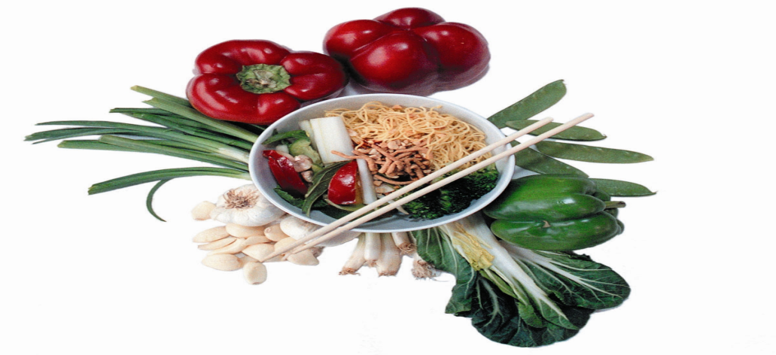

Ј Е Л О В Н И К

За период 30.08-03.09.2021.год.

Дат. | ДОРУЧАК | УЖИНА | РУЧАК
Понедељaк  30.08. | Намаз од шунке и павлаке, хлеб,  јогурт | Сутлијаш од проса са чоколадом и сувим грожђем | Чорба од поврћа, запечени макарони са сиром и јајима, мешана салата  бресква
Уторак  31.08. | Мармелада, путер,  хлеб, млеко | Штапићи са сиром и сусамом, чај | Грашак са јунећим месом, хлеб,  парадајз салата  шљива
Среда  01.09. | Намаз од барених јаја и крем сира, хлеб,  какао | Медењаци,  ђус | Капама од блитве са свињским месом,  кисело млеко, хлеб  лубеница
Четвртак  02.09. | Качамак са сиром, јогурт | Обланда са сувим воћем, лимунада | Пилеће печење (батак и карабатак)  вариво од поврћа, хлеб  крушка
Петак  03.09. | Намаз од качакаваља и павлаке, хлеб,  какао | Пита са јабукама,  чај са лимуном | Пуњене тиквице са мешаним млевеним месом, кисело млеко, хлеб  шљива

НАПОМЕНА: Установа задржава право на евентуалну измену јеловника у случају немогућности набавке појединих намирница.
ПРОСЕЧНА ЕНЕРГЕТСКА И НУТРИТИВНА ВРЕДНОСТ ЦЕЛОДНЕВНОГ ДЕЧИЈЕГ ОБРОКА
Енергетска вредност (КЈ) | Беланчевине  (гр) | Масти  (гр) | Угљени хидрати  (гр) | Минерали |  | Витамини
 |  |  |  | Калцијум (мг) | Гвожђе (мг) | А  (μг) | Б1 (мг) | Б2 (мг) | Ц (мг) | Нијацин (мг)
4394,55 | 36,98 | 38,53 | 137,67 | 546,89 | 8,70 | 987,73 | 0,78 | 1,02 | 71,74 | 5,47

ПРЕДШКОЛСКА УСТАНОВА ЧУКАРИЦА ДИЈЕТЕТИЧАРИ НУТРИЦИОНИСТИ УСТАНОВЕ:
Бр. 1842/1 датум 17.08.2021. год.
БЕОГРАД – Пожешка број 28 Марина Бошњак
Тел./факс: 3058-718;3058-717

